大流速层析柱透明结构件的设计原理与应用

大流速层析柱是一种用于分离和分析样品成分的重要设备，广泛应用于化学、生物、环境以及制药等领域。其核心功能是通过物质在不同相之间的分配和传输，实现对复杂混合物的有效分离。为了提高分离效率和操作便利性，大流速层析柱透明结构件的设计显得尤为重要。
一、设计原理
1、材料选择：在大流速层析柱透明结构件设计中，材料的选择至关重要。通常选用高强度的透明聚合物(如PMMA、PC等)或玻璃材料。这些材料不仅具有良好的光学透明性，还能承受一定的化学腐蚀和压力，适应不同的实验条件。此外，材料的耐温性和机械强度也是关键指标，以确保在高流速和高压条件下的稳定性。
2、流体动力学原理：通常设计为具有较大的内径，以降低流体在管道中的流动阻力，从而实现高流速的分离过程。在设计时，需要考虑流体的层流与湍流状态，合理设计柱内填料的粒径及分布，以优化流体流动特性，提高分离效率。
3、透明结构设计：设计必须保障观察和监控的便利性。设计时，通常采用直视或侧视的透明窗口，方便实验人员观察分离过程中的色谱带变化。同时，透明结构还需具备良好的密封性，防止样品泄漏和污染。
4、模块化设计：为了提升大流速层析柱的灵活性，通常采用模块化设计，使得不同的分离介质能够根据需要快速更换。这种设计不仅节省了时间，还能够降低实验成本，提高实验的整体效率。
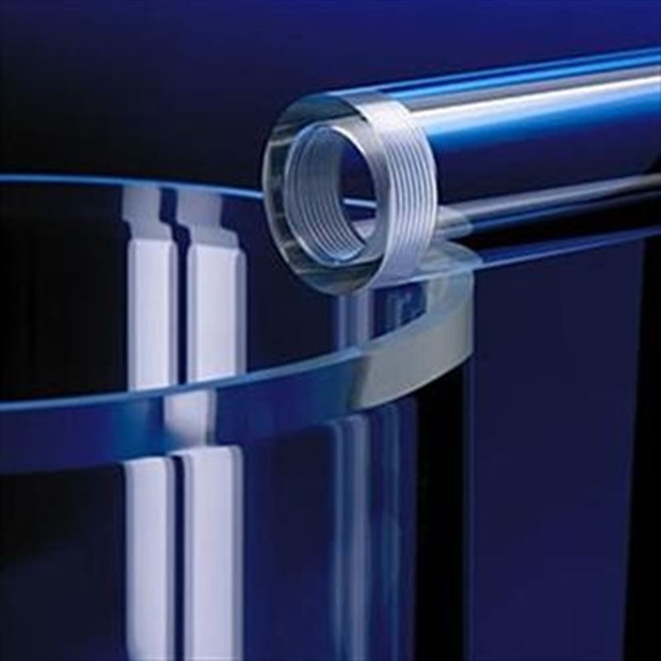

二、应用领域
1、生物医药：在生物医药领域，大流速层析柱被广泛用于蛋白质、核酸及小分子药物的分离与纯化。大流速层析柱透明结构件的设计可以实时监控分离过程，确保产品的质量和纯度。例如，在单克隆抗体的生产过程中，使用透明层析柱能够有效监测抗体的分离过程，及时调整参数以优化分离效果。
2、环境监测：环境科学中，利用大流速层析柱可快速分离水体或土壤样品中的有机污染物。它的设计使得研究人员能够直观观察到分离过程，有助于评估污染物的去除效率以及浓缩程度。
3、食品工业：在食品工业中，层析技术被用于分离和检测食品中的添加剂、色素和营养成分。其设计允许操作人员在分离过程中快速了解样品的状态，及时调整工艺参数，从而确保食品安全和品质。
4、化学合成：在化学合成和反应监测中，能够用于分离反应产物和未反应的底物。透明结构设计的优势在于可以随时观察反应进程，实现更高效的实验控制。
三、未来发展方向
随着科技的进步，设计也在不断演进。未来的发展方向主要集中在以下几个方面：
1、智能化设计：利用传感器和数据采集技术，实现自动监控和智能控制，能够实时调整分离条件，进一步提高分离效率。
2、新材料的应用：开发更加耐腐蚀、耐高温、光学性能更优的新型透明材料，推动层析技术在更为恶劣的环境中应用。
3、微流控技术结合：将微流控技术与传统层析技术结合，设计出新型的微型层析柱，以实现更高分离效率和更低的样品消耗。
四、总结
大流速层析柱透明结构件在分离科学中发挥着重要的作用。通过合理的材料选择、流体动力学原理应用以及模块化设计，不仅提高了层析柱的操作性能，还增强了实验的可视化和监控能力。随着各领域对分离技术需求的不断增长，其设计和应用必将在未来继续创新与发展，为科学研究和工业应用提供更强有力的支持。

